本周工作：

1. 重新编写生成切分节点拓扑信息的程序。设计重组节点类，将切分节点拓扑信息转换成重组节点拓扑信息。

切分节点拓扑信息用矩阵表示，程序中用List和矩阵的行列数进行存储。

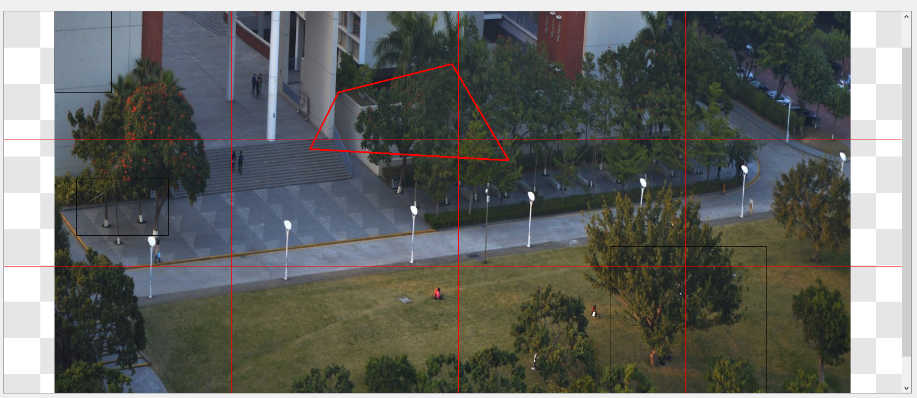

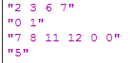

切分节点拓扑信息用数组表示，对应的位置信息用另外一个数组表示。

在程序中用List进行存储。如读取Id为7的重组节点的接收列表。



2，使用Http的Put请求向服务器提交数据。

使用服务器中application/json方式更新数据。

改变http请求的Header中Content-Type属性为：application/json。对需要更新的切分节点转换成Json格式数据后，在请求的body中加入更新后的Json格式数据。

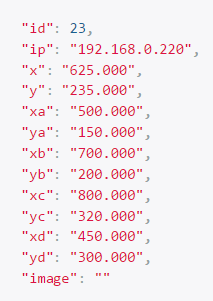 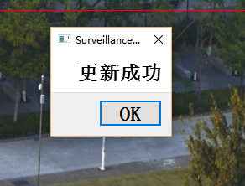 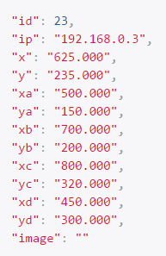

1. 思考生成位置信息的算法。





如有某切分节点的拓扑信息矩阵为1256和234678。取得上述点的观察坐标系坐标后需要转换到小电视墙坐标系。